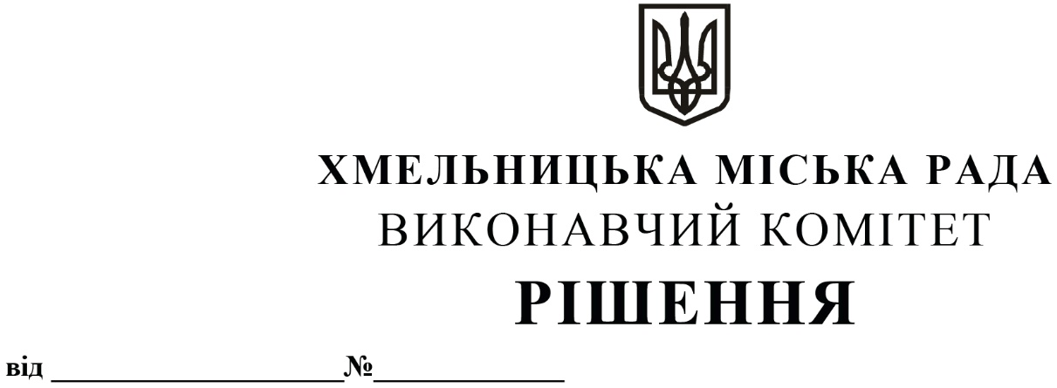
Про проект бюджету Хмельницької міської територіальної громади на 2024 рік

Розглянувши запропонований фінансовим управлінням Хмельницької міської ради проект бюджету Хмельницької міської територіальної громади на 2024 рік, згідно Закону України «Про Державний бюджет України на 2024 рік» від 09.11.2023 року № 3460-ІХ, керуючись Бюджетним кодексом України, Податковим кодексом України, Законом України «Про місцеве самоврядування в Україні», виконавчий комітет міської ради

ВИРІШИВ:

1. Схвалити проект бюджету Хмельницької міської територіальної громади на 2024 рік (з додатками та пояснювальною запискою) та внести його на розгляд сесії міської ради.
2. Контроль за виконанням рішення покласти на фінансове управління Хмельницької міської ради.

Міський голова Олександр СИМЧИШИН

